P o z n á v a c í z á j e z d
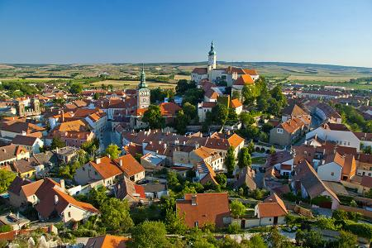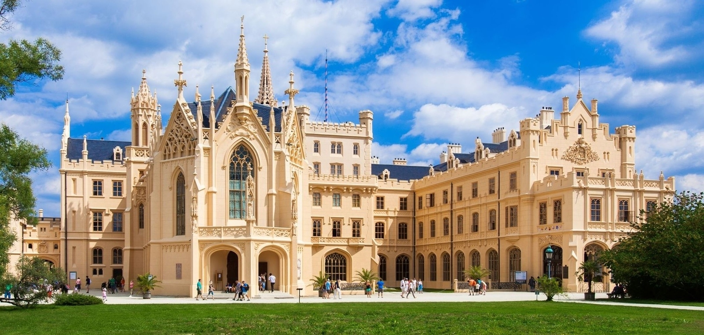
JIŽNÍ MORAVA
Mikulov – Lednicko-valtický areál – Pálavské vinobraní v Mikulově - Moravský kras
termín | cena za osobu
6.9. - 8.9.2024 | 3 700 Kč
Cena zahrnuje: dopravu luxusním autokarem, 2x ubytování ve dvoulůžkových pokojích v hotelu, 2x snídani, průvodce, pojištění CK proti úpadku
Cena nezahrnuje: povinnou pobytovou taxu, vstupné, pojištění pro případné storno zájezdu ze zdravotních důvodů, příplatek za jednolůžkový pokoj
Příplatky:
Jednolůžkový pokoj................................................................................................... 900,- Kč/zájezd
Pojištění na storno zájezdu ze zdrav. důvodů, trvalé následky úrazu, odpovědnost….24,- Kč/osoba/den
Nástupní místa:
Liberec, Jablonec n. N., Hodkovice n.M., Turnov, Mnichovo Hradiště, Mladá Boleslav, Praha, Děčín (transfer do/z Liberce)
Doporučená částka na vstupy dle programu: cca 1 600 Kč/osoba

